герб

**Собрание представителей**

**закрытого административно-территориального образования города Заречного Пензенской области**

|  |
| --- |
|  |

**РЕШЕНИЕ**

« 12 » 03 2014 № 478

О внесении изменений в решение Собрания представителей города Заречного Пензенской области от 05.08.2008 №573 «О согласовании персонального состава совета директоров (наблюдательного совета) и ревизионной комиссии открытых акционерных обществ, создаваемых путем преобразования муниципальных унитарных предприятий»

(с последующими изменениями)

В соответствии со [статьёй 6](consultantplus://offline/ref=B214D886ACCED359B991FAF571997D0370C9B7162E8471C8122BD90348C5AC3DEFBEC61B24F29D18g15BJ) Федерального закона от 21.12.2001 №178-ФЗ «О приватизации государственного и муниципального имущества» (с изменениями и дополнениями), пунктом 5.4. раздела 5 Положения о порядке приватизации муниципального имущества ЗАТО города Заречного Пензенской области, утвержденного решением Собрания представителей города Заречного Пензенской области от 24.12.2013 №456, статьёй 4.2.1 Устава закрытого административно-территориального образования города Заречного Пензенской области, в связи с организационно-штатными мероприятиями

Собрание представителей РЕШИЛО:

1. Внести изменения в решение Собрания представителей города Заречного Пензенской области от 05.08.2008 №573 «О согласовании персонального состава совета директоров (наблюдательного совета) и ревизионной комиссии открытых акционерных обществ, создаваемых путем преобразования муниципальных унитарных предприятий» (с последующими изменениями):

приложение к решению изложить в новой редакции (приложение).

2. Признать утратившим силу решение Собрания представителей города Заречного Пензенской области от 08.11.2013 №439 «О внесении изменений в решение Собрания представителей города Заречного Пензенской области от 05.08.2008 №573 «О согласовании персонального состава совета директоров (наблюдательного совета) и ревизионной комиссии открытых акционерных обществ, создаваемых путем преобразования муниципальных унитарных предприятий».

3. Контроль за исполнением настоящего решения возложить на постоянную депутатскую комиссию по развитию города, предприятиям городского хозяйства, промышленности, науки, строительства, транспорта и связи (заместитель председателя Коннов И.Н.).

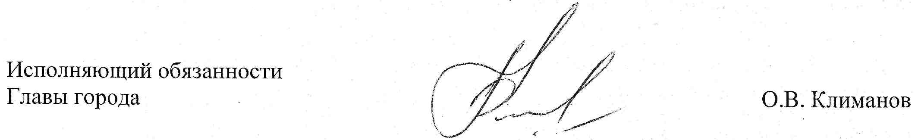

Приложение

Согласовано

решением Собрания представителей

г.Заречного Пензенской области

от 12.03.2014 № 478

Персональный состав совета директоров (наблюдательного совета)

и ревизионной комиссии открытых акционерных обществ, создаваемых путем преобразования муниципальных унитарных предприятий

1. Открытое акционерное общество, создаваемое путем преобразования муниципального предприятия «ЕРКЦ»:

Совет директоров (наблюдательный совет):

1) Зубова Ю.А. – заместитель Главы Администрации города Заречного Пензенской области;

2) Ильюхин Е.В. – председатель Комитета по управлению имуществом города Заречного Пензенской области;

3) Климанова О.Н. – генеральный директор ОАО «ЕРКЦ»;

4) Савенкова Т.Н. – главный бухгалтер ОАО «ЕРКЦ»;

5) Савин С.А. – депутат Собрания представителей города Заречного Пензенской области.

Ревизионная комиссия:

1) Михайлова З.П. – заместитель начальника Финансового управления города Заречного Пензенской области;

2) Пчелинцева Т.Н. – депутат Собрания представителей города Заречного Пензенской области.

2. Открытое акционерное общество, создаваемое путем преобразования муниципального предприятия «ТРК» Заречный»:

Совет директоров (наблюдательный совет):

1) Изосимова М.В. – главный бухгалтер ОАО «ТРК «Заречный»;

2) Ильюхин Е.В. – председатель Комитета по управлению имуществом города Заречного Пензенской области;

3) Макеева О.Е. – генеральный директор ОАО «ТРК «Заречный»;

4) Пензин П.Н. – руководитель аппарата Администрации города Заречного Пензенской области;

5) Савин С.А. – депутат Собрания представителей города Заречного Пензенской области.

Ревизионная комиссия:

1) Михайлова З.П. – заместитель начальника Финансового управления города Заречного Пензенской области;

2) Пчелинцева Т.Н. – депутат Собрания представителей города Заречного Пензенской области.

____________________________________________________